**rderz**

***Das Benutzerhandbuch zum Programm***

Inhalt

Was ist „0rderz“? 1

Für wen wurde „0rderz“ entwickelt? 1

Welche Funktionen bringt „0rderz“ mit sich? 2

Funktionsweise des Programms (Schritt für Schritt) 2

1. Hauptfenster bei Programmstart 2

2. About 3

3. Anmelden 3

4. Neue Bestellung 5

5. Aktuelle Bestellungen 6

Anhang 6

# Was ist „0rderz“?

„0rderz“ ist eine Software (-Vorlage), die die Verwaltung eines einfachen Restaurants ermöglichen soll und somit, im Prinzip, die die Arbeiten eines Mitarbeiters erleichtern soll. Die Software ist so gedacht, dass sie in ein einfaches Kassensystem implementiert werden kann. Das Ziel (das Restaurant elektronisch darzustellen und verwaltbar zu machen) wird mit mehreren Funktionen, die das Gesamtprogramm zur Verfügung stellt, realisiert. Ein Beispiel für eine dieser umfangreichen Funktionen ist das Erstellen einer neuen Bestellung.

# Für wen wurde „0rderz“ entwickelt?

„0rderz“ wurde ins besondere für Kellner eines Restaurants, aber auch für diesen Chef bzw. Software – Administrator entwickelt.

# Welche Funktionen bringt „0rderz“ mit sich?

Eine Auswahl von den Hauptfunktionen der Software wäre:

* Kellner hinzufügen (nur der Administrator kann diese Funktion erfolgreich durchführen)
* Kellner löschen (ebenso nur für den Administrator gedacht
* Login (für Kellner)
* Bestellung hinzufügen (nur für den derzeit eingeloggten Kellner können diese Funktion ausführen)
* Bestellungen anzeigen (ebenso für den gerade eingeloggten Kellner gedacht)
* Preisberechnung einer neuen Bestellung

# Funktionsweise des Programms (Schritt für Schritt)

## Hauptfenster bei Programmstart

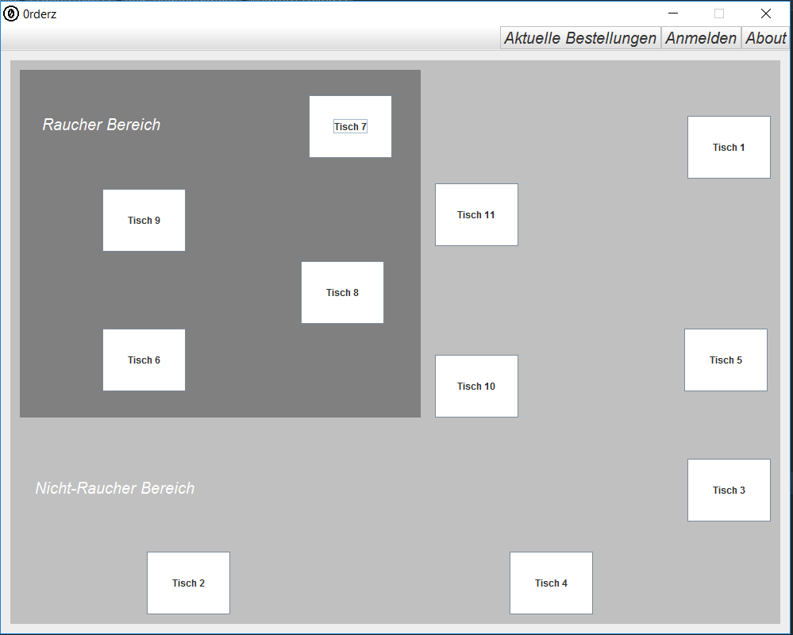

Der obige Screenshot zeigt das Startfenster der Software. Bei Ausführung ist dies das erste, das zu sehen ist. Da die Software eine Vorlage für die Abbildung eines Programms darstellt sehen sie hier eine Beispiel-Struktur eines Restaurants. Im Allgemeinen gibt es 3 Menüpunkte in der Menüleiste: **Aktuelle Bestellungen** (zeigt alle Bestellungen übersichtlich in einer Tabelle an und ermöglich ebenso neue hinzuzufügen oder vollendete zu löschen), **Anmelden** (hier können sich neue Kellner registrieren sowie einloggen), **About** (zeigt eine kleine Beschreibung des Programms an)

### About

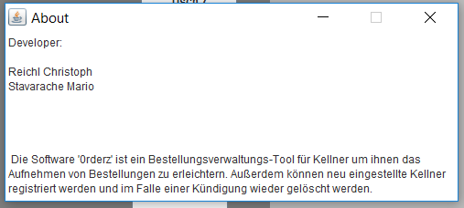Das About zeigt bei einfachen Linksklick die folgende Information über die Software an:

## Anmelden

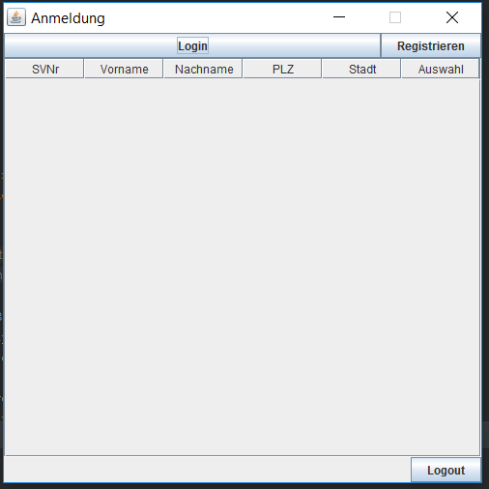Das Fenster, welche durch Klick auf „Anmelden“ geöffnet wird sieht folgend etwas leer aus:

Keine Panik, das Fenster scheint nur so leer, da beim ersten Start keine Kellner in der Datenbank vorhanden sind. Dies lässt sich mit einem Klick auf „Registrieren“ und der Eingabe der notwendigen Daten ändern:

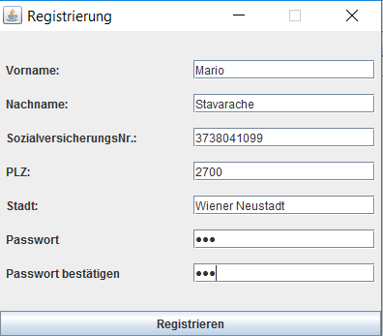

So könnte ein Beispiel für einen geschickten Kellner aussehen. Wenn alle Daten korrekt sind wie z.B. die Adresse vorhanden ist oder die richtige Sozialversicherungsnummer, klicken Sie auf Registrieren um sich erfolgreich als Kellner zu registrieren. Falls die Adresse nicht vorhanden ist, in der Datenbank wohlgemerkt, erscheint ein kleines einfaches Fenster, indem Sie die Adresse flott hinzufügen können. Bitte beachten Sie, dass die **Sozialversicherung** im gesamten Programm eine sehr große Rolle spielt! Mit einem Klick auf Login öffnet sich ein Fenster mit einer kurzen Abfrage nach Ihrer Sozialversicherungsnummer und dem zugehörigen Passwort. Sobald sie sich erfolgreich eingeloggt haben wird Ihnen das in einem extra Fenster mitgeteilt.

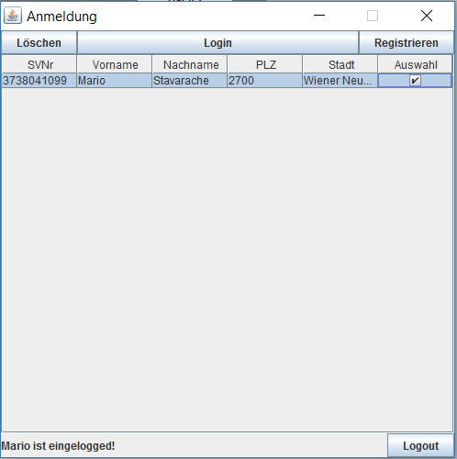

Wie Sie im obigen Screenshot sehen können hat sich ein Kellner bereits erfolgreich registriert und eingeloggt. Wie? Den Button „Löschen“ gab es zuvor nicht? Stimmt! Sie können eine oder mehrere Kellner auswählen, indem Sie auf Auswahl klicken, dann erscheint der Button sofort. Um einen oder mehrere Kellner, im Falle einer Kündigung, zu löschen klicken Sie diesen Knopf an. Als nächstes werden Sie dennoch aufgefordert den authorisierten Benutzernamen und dessen Passwort (Benutzer: admin & Passwort: admin) einzugeben. Außerdem können Sie sich, wenn Sie bereits eingeloggt sind mit dem Logout Button abmelden.

## Neue Bestellung

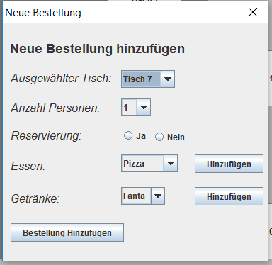Wenn Sie angemeldet sind haben stehen Ihnen 2 weitere umfangreiche Funktionen zur Verfügung: Das Erstellen einer Bestellung und den Zugriff auf alle aktuellen Bestellungen.

Wie Sie auf diesem Screenshot sehen können hat hier ein eingeloggter Kellner auf einen Tisch geklickt (wenn niemand eingeloggt ist kann dieses Fenster nicht geöffnet werden). Dies ist das Resultat mit automatisch eingefügter Tischnummer. Den Rest kann der Kellner locker alleine durchführen. (**Achtung**: Erschrecken Sie sich nicht falls sie ein Gericht oder ein Getränk auswählen, zu Ihrer Bestellung hinzufügen und auf „Hinzufügen“ klicken. „*No Message is a good Message*“ – die ausgewählten Produkte werden der Bestellung hinzugefügt, auch wenn Sie in keinem Extra Fenster benachrichtigt werden)

## Aktuelle Bestellungen

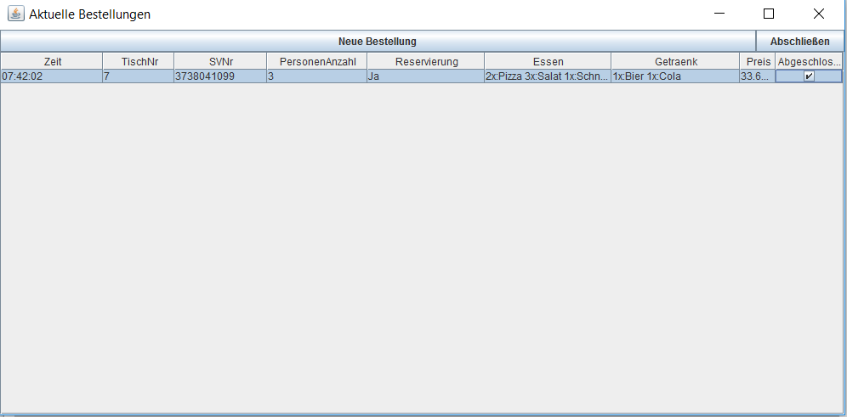Nachdem auf „Bestellung hinzufügen“ geklickt wurde kann sich der Kellner die aktuellen Bestellungen ansehen. So würde ein Beispiel für eine Bestellungstabelle aussehen (immer nach der Zeit der erstellen Bestellung sortiert)

Ähnlich wie bei der Kellnertabelle kann man hier die Bestellungen auch abschließen/löschen. (**Achtung:** Da in der gastronomischen Praxis oft der Fall eintritt, dass Bestellungen schnell abgehandelt werden müssen, werden Sie hier nicht gewarnt, bevor Sie die Bestellung löschen. Dies geschieht sofort mit einem Klick auf „Abschließen“.)

# Anhang

Vielen Dank, dass Sie sich für unser Programm entschieden haben. Die Entwickler sind dauerhaft bemüht, die Software auf den neuesten Standards zu halten. „0rderz“ verwendet hauptsächlich Java aber auch andere Sprachen wie z.B. Groovy oder SQL.